Permís per naixement i cura de menor: com se sol·licita i quant dura?
El permís és de 19 setmanes retribuïdes per a cadascun dels progenitors i de 32 setmanes per a les famílies monoparentals. Dos d'elles podran gaudir-se de manera flexible fins que el menor complisca huit anys.
El Consell de Ministres va aprovar el 29 de juliol de 2025 l'ampliació en tres setmanes (de 16 a 19) el permís per naixement i cura del menor per a cada progenitor i el va incrementar a 32 setmanes per a famílies monoparentals/monomarentals. La mesura va ser convalidada pel Congrés dels Diputats el 9 de setembre del 2025.
El Govern considera que el treball retribuït no pot ni deu impedir que les dones i els homes exercisquen el seu dret a les cures ni condicionar la decisió de formar una família. Per a això, continua adoptant mesures per a millorar la conciliació de la vida familiar i professional i garantir la corresponsabilitat en les cures, la qual cosa reduïx a més la bretxa de gènere.

Què és el permís per naixement i cura de menor?
El permís per naixement i cura de menor és un dret individual de la persona treballadora i no transferible a l'altre progenitor. Va substituir l'any 2021 les antigues prestacions de maternitat i paternitat i les va equiparar.

Com ha evolucionat este dret?
En 2019, l'Executiu va aprovar mesures per a afavorir la igualtat en l'àmbit laboral i garantir el dret a la conciliació i la coresponsabilitat, entre les quals figura la progressiva equiparació dels permisos de mares i pares sobre la base de tres principis: igualtat, intransferibilitat i remuneració al cent per cent. Eixe any, el permís de paternitat va passar de 5 a 8 setmanes, i l'any 2020 a dotze.
En 2021 va entrar en vigor l'equiparació total per als dos progenitors i el permís es va ampliar a 16 setmanes, sis de les quals han de gaudir-se immediatament després del part o resolució judicial o administrativa en els casos d'adopció, guarda o acolliment.
En 2025, el Govern completa la transposició d'una directiva comunitària mitjançant un reial decret llei que amplia el permís a 19 setmanes (32 en el cas de les famílies monoparentals). Amb esta ampliació, Espanya s'ha convertit en un referent internacional en polítiques de conciliació, corresponsabilitat i igualtat, i s'alinea amb els països europeus amb permisos més llargs i flexibles.

Qui es pot acollir a l'ampliació del permís?
Poden acollir-se a este permís els treballadors assalariats, autònoms o empleats públics que es troben en situació d'alta o assimilada a l'alta, tinguen cobert un període mínim de cotització, i els fills dels quals hagen nascut a partir del 2 d'agost del 2024. Les dos setmanes addicionals de cura podran sol·licitar-se a partir de l'1 de gener de 2026.

Com es pot distribuir el permís per naixement i cura del menor?
El naixement, que comprén el part i la cura de menor, suspendrà el contracte de treball de la mare biològica i el de l'altre progenitor durant 19 setmanes o 32 en el cas d'existir una única persona progenitora. El permís es distribuïx de la manera següent:
- Dèsset setmanes (28 en el cas de les famílies monoparentals o monomarentals) fins que el bebé complisca un any:
Les sis primeres setmanes es gaudixen de manera obligatòria i ininterrompuda a jornada completa immediatament després del naixement del bebé o, en el cas d'adopció, guarda o acolliment familiar a partir de la resolució judicial o administrativa. La mare biològica pot anticipar el descans fins a les quatre setmanes prèvies a la data prevista per al part.
Les onze setmanes restants (22 en el cas de monoparentalitat o monomarentalitat) es poden gaudir en períodes setmanals seguits o interromputs, en règim de jornada completa o parcial, previ acord entre l'empresa i el treballador, fins que es complisquen 12 mesos del naixement del bebé.
- Dos setmanes addicionals (quatre en el cas de monoparentals o monomarentals): Es distribuïxen de manera flexible fins que el menor complisca els 8 anys d'edat.
En casos de naixement o adopció múltiple o discapacitat, el permís s'amplia una setmana més per a cada progenitor.
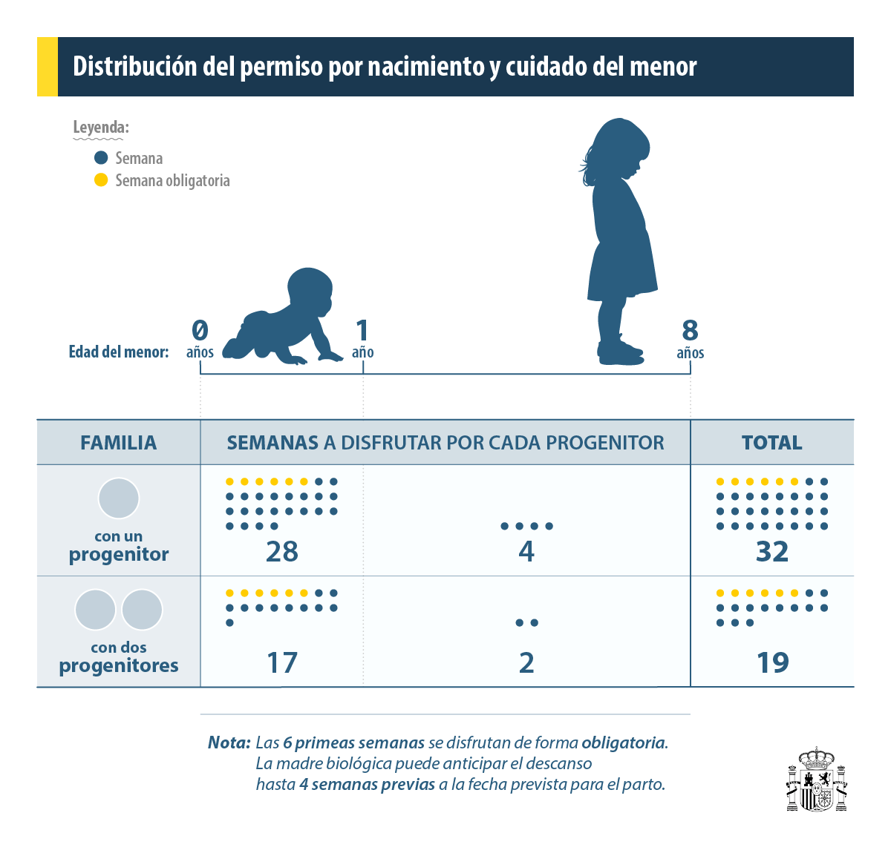

Com es gaudix el permís si el part és prematur?
En els casos de part prematur i en els quals, per una altra circumstància, el nounat haja de romandre hospitalitzat després del part, el període de suspensió del contracte podrà computar-se a partir de la data de l'alta hospitalària. S'exclouen d'este còmput les sis setmanes posteriors al part.
Si el part és prematur amb falta de pes o el nounat precisa, per alguna condició clínica, hospitalització després del part per un període superior a set dies, la suspensió s'ampliarà en tants dies com el nascut es trobe hospitalitzat, amb un màxim de tretze setmanes addicionals.

Què passa si mor el bebé o algun dels seus progenitors?
En el supòsit de defunció del fill o filla, el període de suspensió no es reduïx, llevat que, una vegada finalitzades les sis setmanes de descans obligatori, un o els dos progenitors sol·liciten la reincorporació al lloc de treball.
En cas de defunció d'un dels progenitors, l'altre progenitor podrà fer ús de la totalitat o, si és el cas, de la part que li reste de permís.

Qui assumix el cost del nou permís d'ampliació del permís?
La Seguretat Social assumix el cost total del permís per naixement i cura de menor i abonarà el 100% de la base reguladora. La prestació estarà exempta d'IRPF, per tant l'import a ingressar serà el salari brut de la nòmina, sense retenció d'Hisenda.

Com puc sol·licitar la prestació?
- Amb certificat digital: Si disposa de certificat digital o usuari i contrasenya en Cl@ve, a través del portal La teua Seguretat Social, en l'apartat de Prestació per naixement i cura del menor.
- Sense certificat digital: Si no disposa de mètodes d'identificació prèvia, pot utilitzar la plataforma per a tràmits sense certificat digital de l'INSS que trobarà en la web de prestacions de la Seguretat Social.
- Per correu: Descarregue i emplene el formulari de sol·licitud que trobarà en la web de la Seguretat Social i remeta-ho per correu ordinari a la Direcció Provincial de l'Institut Nacional de la Seguretat Social o de l'Institut Social de la Marina corresponent, juntament amb la resta de la documentació.
- Presencial: Haurà de presentar la sol·licitud i la documentació amb cita prèvia.

Quina documentació he d'aportar?
- Sol·licitud de la prestació.
- Acreditació d'identitat dels progenitors (DNI, passaport o NIE)
- Per a treballadors per compte d'altri: Certificat d'empresa en el qual conste la data d'inici del descans laboral per naixement i cura del menor.
A més, en cas de naixement:
- Informe de maternitat expedit pel Servei Públic de Salut.
- Llibre de Família o certificat de la inscripció en el Registre Civil del xiquet.
- En cas de gestació per substitució: Inscripció de la filiació del nascut en el Registre Civil a favor del progenitor comitent (persona que confia la gestació del seu fill a una altra persona) o la inscripció de la filiació del fill en el Registre Civil espanyol a favor del comitent i de la mare biològica.
En cas d'adopció o acolliment:
- Llibre de Família o certificat de la inscripció en el Registre Civil del nounat.
- Resolució judicial per la qual es constituïx l'adopció o resolució administrativa o judicial per la qual es concedix l'acolliment familiar.
- Quan siga necessari el desplaçament previ al país d'origen del xiquet adoptat, cal aportar la documentació emesa per l'òrgan competent de la comunitat autònoma de residència, en la qual es justifique l'inici dels tràmits per a l'adopció.

